

**本 科 毕 业 设 计 (论 文)**

**基于IE的鹤管生产仓储办公综合建筑规划研究**

**Research on Comprehensive Construction Planning of the Production, Storage and Office of Crane Pipe Based on IE**

|  |  |  |  |
| --- | --- | --- | --- |
| 学 院： | 机械工程学院 | | |
| 专业班级： | 工业工程 工程131 | | |
| 学生姓名： | 张开海 | 学 号： | 2013120158 |
| 指导教师： | 刘成文（副教授） _ | | |

2017年6月

**毕业设计（论文）中文摘要**

|  |
| --- |
| **基于IE的鹤管生产仓储办公综合建筑规划研究**  摘 要：通过在连云港天邦科技开发有限公司的实习，了解了天邦公司的产品及生产现状。运用SLP对现有厂区作业单位的相互关系进行了分析研究，并结合厂房设计，对新厂区总体建筑和各作业单位分别进行统筹规划，通过数学建模对新厂区物流费用问题进行了分析论证，再结合其他因素选择出了最终规划方案。最后考虑公司未来发展，规划建设实验室和探伤车间。经过规划后的新厂区能满足年产10000件鹤管的需求，能正常生产输油臂，并且生产单位易于调整，结构简单，通风采光良好。  关键词：建筑规划；厂房设计；SLP；物流分析 |

**毕业设计（论文）外文摘要**

|  |
| --- |
| **Research on comprehensive construction planning of crane pipe production, storage and office based on IE**  **Abstract:** Through the practice of Lianyungang Tian Bang science and Technology Development Company, I know the products and production status of Tian bang company. The relationship between SLP of the existing factory operating units are analyzed, and combined with the overall plant design, new plant construction and the operating units respectively for overall planning, through the mathematical modeling of the new factory logistics cost problems are analyzed, and then combined with other factors and select the final plan. Finally, considering the company's future development, planning and construction of laboratory and crack shop. After the planning of the new plant can meet the annual output of 10000 pieces of crane pipe demand, can produce oil arm, and production units easy to adjust, simple structure, good ventilation and lighting.  **Keywords:**  Architectural Planning;Ant Design;SLP;Gistics Analysis |

目 录

1 绪论……………………………………………………………………………1

1.1公司概述………………………………………………………………………1

1.2论文研究意义……………………………………………………………………1

1.3天邦公司布局和现状……………………………………………………………1

1.4论文研究内容和方法……………………………………………………………2

2 基于SLP的天邦公司生产现场设施布局分析…………………………………3

2.2作业单位物流相互关系分析……………………………………………………3

2.3作业单位间非物流相互关系分析……………………………………………8

2.4 作业单位间综合相互关系分析………………………………………………9

2.5 作业单位位置相关图…………………………………………………………11

3 天邦厂区建筑规划………………………………………………………………13

3.1初步方案的提出…………………………………………………………………13

3.2 建筑各模块的规划……………………………………………………………14

3.3 初步方案的规划………………………………………………………………21

4 评价和选择……………………………………………………………………23

4.1 建立物流成本函数模型………………………………………………………23

4.2物流成本分析……………………………………………………………………25

4.3其他因素的分析…………………………………………………………………27

4.4方案的选择………………………………………………………………………28

4.5方案的优化……………………………………………………………………28

4.6天邦公司新厂方案布局图……………………………………………………29

4.7 考虑综合需要的多层规划……………………………………………………30

结论 …………………………………………………………………………………32

致谢 …………………………………………………………………………………33

参考文献……………………………………………………………………………34

1绪论

1.1公司概述

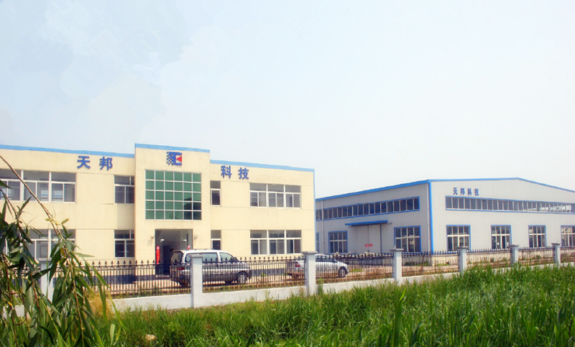连云港天邦科技股份有限公司位于连云港市新浦开发区，是一家从事石化库区储运设备、密封装置、撬装装置、自动化设备、油气设备、石化码头储运设备研发制造的公司。其中主要产品为鹤管，约占该公司生产的80%以上。当前，为满足生产需求，天邦公司拟投资新建30亩新厂区，一期拟新建一座集生产，仓储，办公于一体的综合建筑。

图1-1天邦公司

1.2论文研究意义

天邦公司生产规模的扩大对原料和产品的运输、加工、仓储提出了更高的要求。经过基于IE的分析研究，可以解决过去厂内原材料堆积、物流受阻、布局不合理的现象。从而提高生产效率、减少成本、优化流程。建成后可满足年产10000件鹤管的需求。

1.3天邦公司布局和现状

布局：天邦公司现行布局分为东西两块，东面有技术和住宿小楼、南北车间、车棚，西面有办公楼，空地和喷涂车间。南北车间，以及东西两块之间有过道，用于物料的运输。平面布局图见图1-2：

现状：受限于场地面积和布局的不合理，以及没有正规的仓库，厂内物料随处摆放，高峰时连叉车都很难通过，物流效率大大降低，同时影响了其他部门的正常生产工作。

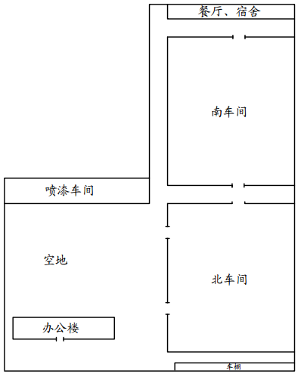主要表现：原料大批的堆放在南北车间西侧和南北车间过道处，而空地处则堆满了成品、半成品。不仅影响厂内物流，原料和成品的露天摆放也会造成原料电化学腐蚀，影响产品的物化性能和寿命。间接地增加了生产成本，降低了产品质量。

图1-2邦公司现行布局图

1.4论文研究内容和方法

本文主要对新厂区的设施布局和建筑进行分析和规划，并结合现行布局和生产现状提出更优的规划方案。通过基于SLP法的设施布置设计结合主要产品-鹤管的工艺流程，做出物流相关表，非物流相关表，综合关系相关表，做出位置相关图。并结合厂内物流情况和搬运系统，产能情况，以及其他设计要求，确定机器数量，工作地面积，车间面积和其他功能做出建筑各层的规划。

2 基于SLP的天邦公司生产现场设施布局分析

鹤管的工艺流程得知厂内必须的作业单位有：仓库，金加工车间，喷涂车间，喷砂车间，组装车间，办公楼，技术，住宿。下面将基于SLP对作业单位的相关关系进行分析。

2.1 作业单位物流相互关系分析

天邦科技股份有限公司生产的主要产品是鹤管。因而本文以鹤管为主要研究对象，通过分析鹤管的工艺流程涉及的作业单位从而得出作业单位的相互关系具有合理性。鹤管的核心部件有旋转接头内圈、外圈、接头法兰、立柱、各部位管件和立柱连接件。鹤管主要零部件工艺流程见表2-1：

表2-1鹤管主要零部件的工艺流程

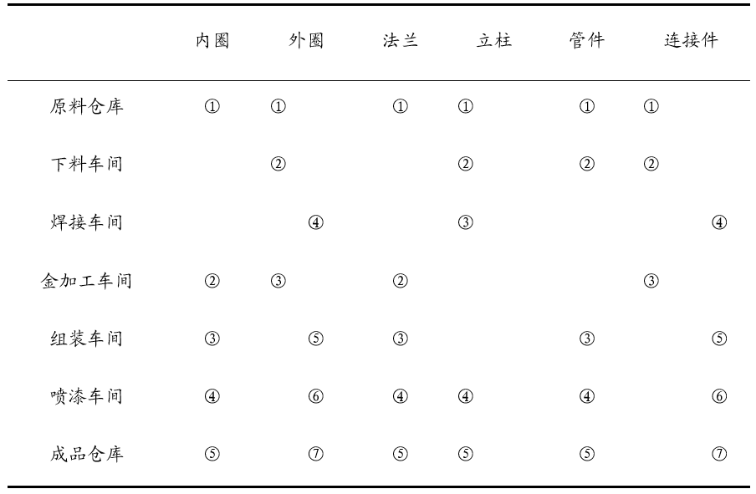

根据年产10000件鹤管的需求可得出每日（35件）的主要核心部件的搬运量见表2-2：

表2-2每天产品物流量

|  |  |  |  |  |  |  |
| --- | --- | --- | --- | --- | --- | --- |
| 零件 | 内圈 | 外圈 | 法兰 | 立柱 | 管件 | 连接件 |
| 符号 | A | B | D | E | G | H |
| 每天搬运量 | 175 | 175 | 245 | 350 | 280 | 70 |

根据鹤管的工艺流程分析每个零部件在不同作业单位间的搬运数量，得到不同作业单元间的物流强度，天邦公司现有作业单位间物流强度从-至表见表2-3：

表2-3天邦公司现有作业单位间物流强度从-至表。

|  |  |  |  |  |  |  |  |  |  |  |  |  |
| --- | --- | --- | --- | --- | --- | --- | --- | --- | --- | --- | --- | --- |
| 序号 | 至 | 1 | 2 | 3 | 4 | 5 | 6 | 7 | 8 | 9 | 10 | 合  计 |
| 从 |  | 原料 | 下料 | 焊接 | 金加工 | 组装 | 喷涂 | 成品 | 技术 | 住宿 | 办公 |
| 1 | 原料 |  | 875 |  | 420 |  |  |  |  |  |  | 1295 |
| 2 | 下料 |  |  | 350 | 245 | 280 |  |  |  |  |  | 875 |
| 3 | 焊接 |  |  |  |  | 245 | 350 |  |  |  |  | 595 |
| 4 | 金加工 |  |  | 245 |  | 420 |  |  |  |  |  | 665 |
| 5 | 组装 |  |  |  |  |  | 945 |  |  |  |  | 945 |
| 6 | 喷涂 |  |  |  |  |  |  | 1295 |  |  |  | 1295 |
| 7 | 成品 |  |  |  |  |  |  |  |  |  |  | 0 |
| 8 | 技术 |  |  |  |  |  |  |  |  |  |  | 0 |
| 9 | 住宿 |  |  |  |  |  |  |  |  |  |  | 0 |
| 10 | 办公 |  |  |  |  |  |  |  |  |  |  | 0 |
| 合计 | | 0 | 875 | 595 | 665 | 945 | 1295 | 1295 | 0 | 0 | 0 | 5670 |

其中技术，住宿，办公楼与其他工作单位的物流强度为0，因此不会出现在物流强度汇总表内。物流强度汇总表见表2-4，展示了各个作业单位对之间的物流强度。

然后，由物流强度汇总表得出物流强度排序表，见表2-5：

由于直接分析各作业单位间物流数据不够直观，因此将上表所示的物流强度划分为5个等级。物流强度等级的划分见表2-6：

天邦公司技术，住宿，办公楼与其他作业单位没有任何物流往来，因此他们之间的物流强度为U。

根据物流强度等级划分表，可以将物流强度排序绘制成物流强度分析表，见表2-7：

作业单位物流相互关系表，见表2-8：

表2-4天邦公司现有作业单位物流强度汇总表

|  |  |  |
| --- | --- | --- |
| 序号 | 作业单位对 | 物流强度 |
| 1(1-2) | 原料-下料 | 875 |
| 2(1-4) | 原料-金加工 | 420 |
| 3(2-3) | 下料-焊接 | 350 |
| 4(2-4) | 下料-金加工 | 245 |
| 5(2-5) | 下料-组装 | 280 |
| 6(3-5) | 焊接-组装 | 245 |
| 7(3-6) | 焊接-喷涂 | 350 |
| 8(4-3) | 金加工-焊接 | 245 |
| 9(4-5) | 金加工-组装 | 420 |
| 10(5-6) | 组装-喷涂 | 945 |
| 11(6-7) | 喷涂-成品 | 1295 |

表2-5天邦公司现有作业单位物流强度大小排序

|  |  |  |
| --- | --- | --- |
| 序号 | 作业单位对 | 物流强度 |
| 1 | (6-7) | 1295 |
| 2 | (5-6) | 945 |
| 3 | (1-2) | 875 |
| 4 | (1-4) | 420 |
| 5 | (4-5) | 420 |
| 6 | (2-3) | 350 |
| 7 | (3-6) | 350 |
| 8 | (2-5) | 280 |
| 9 | (2-4) | 245 |
| 10 | (3-5) | 245 |
| 11 | （4-3） | 245 |

表2-6天邦公司现有作业单位物流强度等级表

|  |  |  |  |
| --- | --- | --- | --- |
| 物流强度等级 | 符号 | 物流路线比例/% | 承担的物流量比例/% |
| 超高物流强度 | A | 10 | 40 |
| 特高物流强度 | E | 20 | 30 |
| 较大物流强度 | I | 30 | 20 |
| 一般物流强度 | O | 40 | 10 |
| 可忽略搬运 | U | - | - |

表2-7天邦公司现有作业单位物流强度分析表

|  |  |  |  |  |  |  |  |  |  |
| --- | --- | --- | --- | --- | --- | --- | --- | --- | --- |
| 序号 | 作业单位对 | 物流强度 | | | | | | | 物流强度等级 |
|  |  |  |  |  |  |  |  |  | |
|  |  | 200 400 600 800 1000 1200 | | | | | | |  |
| 1 | (6-7) |  | | | | | | | A |
| 2 | (5-6) |  | | | | | | | E |
| 3 | (1-2) |  | | | | | | | E |
| 4 | (1-4) |  | | | | | | | I |
| 5 | (4-5) |  | | | | | | | I |
| 6 | (2-3) |  | | | | | | | I |
| 7 | (3-6) |  | | | | | | | I |
| 8 | (2-5) |  | | | | | | | O |
| 9 | (2-4) |  | | | | | | | O |
| 10 | (3-5) |  | | | | | | | O |
| 11 | （4-3） |  | | | | | | | O |

表2-8天邦公司现有作业单位原始物流相关表

|  |  |  |  |  |  |  |  |  |  |  |  |
| --- | --- | --- | --- | --- | --- | --- | --- | --- | --- | --- | --- |
| 序号 | 至 | 1 | 2 | 3 | 4 | 5 | 6 | 7 | 8 | 9 | 10 |
| 从 |  | 原料 | 下料 | 焊接 | 金加工 | 组装 | 喷涂 | 成品 | 技术 | 住宿 | 办公 |
| 1 | 原料 |  | E | U | I | U | U | U | U | U | U |
| 2 | 下料 | U |  | I | O | O | U | U | U | U | U |
| 3 | 焊接 | U | U |  | U | O | I | U | U | U | U |
| 4 | 金加工 | U | U | O |  | I | U | U | U | U | U |
| 5 | 组装 | U | U | U | U |  | E | U | U | U | U |
| 6 | 喷涂 | U | U | U | U | U |  | A | U | U | U |
| 7 | 成品 | U | U | U | U | U | U |  | U | U | U |
| 8 | 技术 | U | U | U | U | U | U | U |  | U | U |

续表2-8：

|  |  |  |  |  |  |  |  |  |  |  |  |
| --- | --- | --- | --- | --- | --- | --- | --- | --- | --- | --- | --- |
| 9 | 住宿 | U | U | U | U | U | U | U | U |  | U |
| 10 | 办公 | U | U | U | U | U | U | U | U | U |  |

以原始物流相关表为依据，做出物流强度相关表，见表2-9：

表2-9天邦公司现有作业单位物流相关表

|  |  |  |  |  |  |  |
| --- | --- | --- | --- | --- | --- | --- |
| 序号 | 作业单位 |  |  |  |  |  |
| 1 | 原料仓库 | E |  |  |  |  |
| 2 | 下料车间 | I | U  I |  |  |  |
| 3 | 焊接车间 | O | U  O  O | U |  |  |
| 4 | 金加工车间 | I | O  I | U  U | U  U |  |
| 5 | 组装车间 | E | U  U | U  U | U  U | U  U |
| 6 | 喷涂车间 | A | U  U | U  U | U  U | U |
| 7 | 成品仓库 | U | U  U | U  U | U |  |
| 8 | 技术 | U | U  U | U |  |  |
| 9 | 住宿 | U  U |  |  |  |  |
| 10 | 办公 |  |  |  |  |  |

2.2作业单位间非物流相互关系分析

在对工厂进行设施布置中，除了要考虑各个作业单元之间的物流相互关系，同时也要考虑各不同作业单元之间的非物流相互关系，例如相同的机械、工具的搬运等，这些也同样是作业单元之间的关系。不同作业单元之间的物流和非物流综合关系可以代表它们之间关系的密切程度。

以作业单元之间的综合相互关系为基础，确定设施的位置。作出各作业单位之间的综合关系表，见表，列出各作业单位之间相互关系的影响，见表2-10：

表2-10基准相互关系表

|  |  |  |
| --- | --- | --- |
| 符号 | 作业单位 | 密切程度理由 |
| A | 原料仓库与下料车间  喷涂车间和成品仓库  喷涂车间与组装车间 | 搬运重量大  搬运设备复杂 |
| E | 下料车间和金加工车间  金加工车间和组装车间  焊接车间和金加工车间 | 工序相近  成批运送 |
| I | 原料仓库和金加工车间  焊接车间和组装车间  下料车间和焊接车间 | 联系频繁程度  分散程度 |
| O | 下料区和组装车间 | 搬运量可忽略  联系频繁程度 |
| U | 原料与焊接车间  原料库与组装车间  原料库与成品库  焊接,金加工与成品库 | 联系频繁程度  物流量 |
| X | 技术,住宿,办公楼  与喷涂,焊接  办公与金加工,下料 | 火灾、灰尘  毒气、粉尘、噪声  烟尘、振动 |

确定了个作业单位间相互关系密切程度以后，利用与物流相关表相同的表格形式建立作业单位间相互关系表，表中的每一个菱形框表示作业单位间的相互关系的密切程度等级。

表2-11 天邦公司现有作业单位非物流相关表

|  |  |  |  |  |  |  |
| --- | --- | --- | --- | --- | --- | --- |
| 序号 | 作业单位 |  |  |  |  |  |
| 1 | 原料仓库 | A/1 |  |  |  |  |
| 2 | 下料车间 | I/4 | I/2  O/3 |  |  |  |
| 3 | 焊接车间 | E/2 | E/2  O/2 | U/4  U/4 |  |  |
| 4 | 金加工车间 | E/2 | O/2  U/4 | U/4  U/4 | U/4  U/4 |  |
| 5 | 组装车间 | A/1 | I/3  U/4 | U/4  X/5 | U/4  U/4 | U/4  U/4 |
| 6 | 喷涂车间 | A/1 | U/4  U/4 | U/4  U/4 | X/5  X/5 | U/4 |
| 7 | 成品仓库 | U/4 | X/5  X/5 | U/4  U/4 | U/4 |  |
| 8 | 技术 | U/4 | U/4 | X/5 |  |  |
| 9 | 住宿 | U/4 | U/4  U/4 |  |  |  |
| 10 | 办公 |  |  |  |  |  |

表2-11作业单位密切程度理由表

|  |  |
| --- | --- |
| 符号 | 考虑的因素 |
| 1 | 搬运量、搬运设备 |
| 2 | 成批运送、工序相近 |
| 3 | 分散程度 |
| 4 | 联系密程度 |
| 5 | 安全和污染 |

2.3作业单位间综合相互关系分析

在大多数工厂中，各作业单位之间既有物流联系也有非物流联系，量作业单位之间的相互关系应包括物流关系与非物流关系，因此在SLP中，要将作业单位间物流的相互关系与非物流相互关系进行合并，求出合成综合相互关系。

综合相互关系，在绘制相互位置图时，可不考虑作业单位的世界位置及所需面积。

结合物流相互关系和非物流相互关系对布置的影响，以加权值为1:1来综合考虑该厂的综合相互关系绘制作业单位综合相关表，如下：

表2-13原始综合关系表。

|  |  |  |  |  |  |  |  |  |  |  |  |
| --- | --- | --- | --- | --- | --- | --- | --- | --- | --- | --- | --- |
| 序号 | 至 | 1 | 2 | 3 | 4 | 5 | 6 | 7 | 8 | 9 | 10 |
| 从 |  | 原料 | 下料 | 焊接 | 金加工 | 组装 | 喷涂 | 成品 | 技术 | 住宿 | 办公 |
| 1 | 原料 |  | A | O | E | U | U | U | U | U | U |
| 2 | 下料 | A |  | E | I | O | U | U | U | U | U |
| 3 | 焊接 | O | E |  | E | I | O | U | X | X | X |
| 4 | 金加工 | E | I | E |  | E | U | U | U | U | U |
| 5 | 组装 | U | O | I | E |  | A | O | U | U | U |
| 6 | 喷涂 | U | U | O | U | A |  | A | X | X | X |
| 7 | 成品 | U | U | U | U | O | A |  | U | U | U |
| 8 | 技术 | U | U | X | U | U | X | U |  | U | U |
| 9 | 住宿 | U | U | X | U | U | X | U | U |  | U |
| 10 | 办公 | U | U | X | U | U | X | U | U | U |  |

表2-16综合关系相关表。

|  |  |  |  |  |  |  |
| --- | --- | --- | --- | --- | --- | --- |
| 序号 | 作业单位 |  |  |  |  |  |
| 1 | 原料仓库 | A |  |  |  |  |
| 2 | 下料车间 | E | O  E |  |  |  |
| 3 | 焊接车间 | E | U  O  I | U |  |  |
| 4 | 金加工车间 | E | I  O | U  U | U  U |  |
| 5 | 组装车间 | A | U  U | X  U | U  U | U  U |
| 6 | 喷涂车间 | A | U  O | U  U | X  X | U |
| 7 | 成品仓库 | X  U | X | U  U | U |  |
| 8 | 技术 | U | U  U | X |  |  |
| 9 | 住宿 | U  U |  |  |  |  |
| 10 | 办公 |  |  |  |  |  |

2.4作业单位位置相关图

由于在SLP中，工厂的总平面布置并不直接去考虑各作业单位的建筑物占地面积及其形状，而是从各作业单位间相互关系之间的密切程度出发，安排各作业单位之间的相对位置，关系密切程度高的作业单位之间距离近，关系密切程度低的作业单位之间距离远，由此形成作业单位位置相关图。处于中央的区域的作业单位应优先布置，位置相关图如下图所示：

7

1

10

9

8

图2-1位置相关图

位置相关图中各数字代表着各作业单位之间的密切程度，两单位之间的线段越多说明该对单位物流量大，联系密切。其中原料仓库与下料车间密切程度最高为A级，在布置时此单位对之间的距离应该最短，与金加工车间密切程度为E，在布置时单位对之间的距离次之，与焊接车间的密切程度为O，在布置时单位对之间的距离可以适当长些。金加工车间与下料车间的密切等级为I，在布置时单位对之间的距离尽可能短。其他作业单位对之间的密切等级同理，而密切等级为U的单位对之间的距离可以不考虑。

3 天邦厂区建筑规划

本章主要依据上一章得出的作业单位间的相互关系和位置相关图对厂内的作业单位进行布置，提出方案，分析论证得出最终布置方案。

3.1 初步方案的提出

依据生产要求，综合建筑应满足以下条件：

①车间内必须能有通行宽度为3米卡车的安全通道，保证产品能正常装卸尤其是大的输油臂（长度超过20米）。

②可安装起重量为40t的桥式起重机。

③各工位留有足够的空间余量，摆放在制品和半成品。

④各工位需能灵活调整，能随时生产不同产品。

查资料可知，钢筋混凝土排架的屋架或屋面梁、柱及基础的厂房具有较高的承载能力，可用于跨度不大于36米、檐高不大于20米、行车起重量不超过200t的大型工业厂房，可满足起重40吨输油臂的条件。

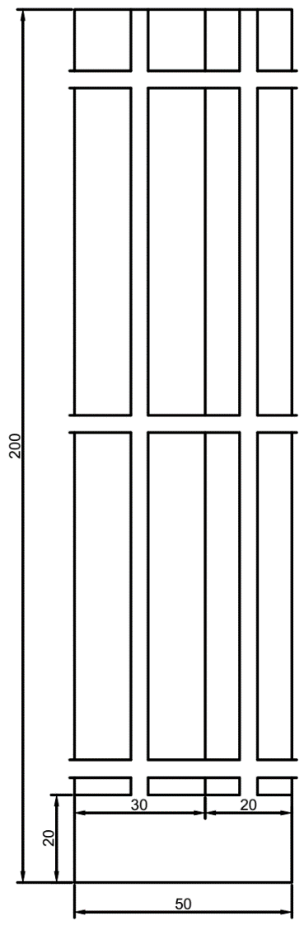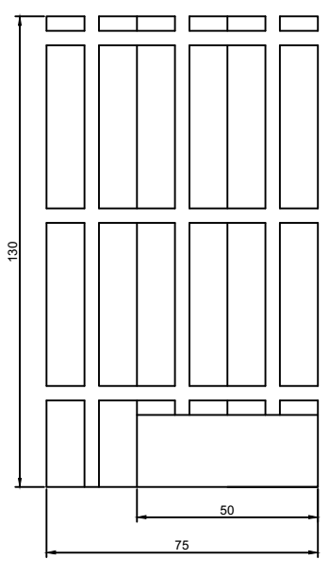初步选择跨度为30+20,25×3的两个方案，如图3-1所示：

安全通道

安全通道

图3-1天邦综合建筑初步方案

3.2 建筑各模块的规划

天邦公司生产车间包括原料仓库、下料车间、金加工车间、焊接车间、喷漆车间、组装车间、成品仓库，在对综合建筑进行规划时离不开对各生产模块的规划，通过各模块的具体设计，再将其用于总体布置的设计。

3.2.1原料仓库

天邦公司主要产品鹤管的主要原料为钢管，其中最长的钢管长度可达12m以上。因此，原料仓库的长或宽必须大于此长度。原料中有部分是钢板规格为3×10m，其中结构配重用钢厚80mm重达15t。因此，原料仓库需要2个起重量为10t的起重机。

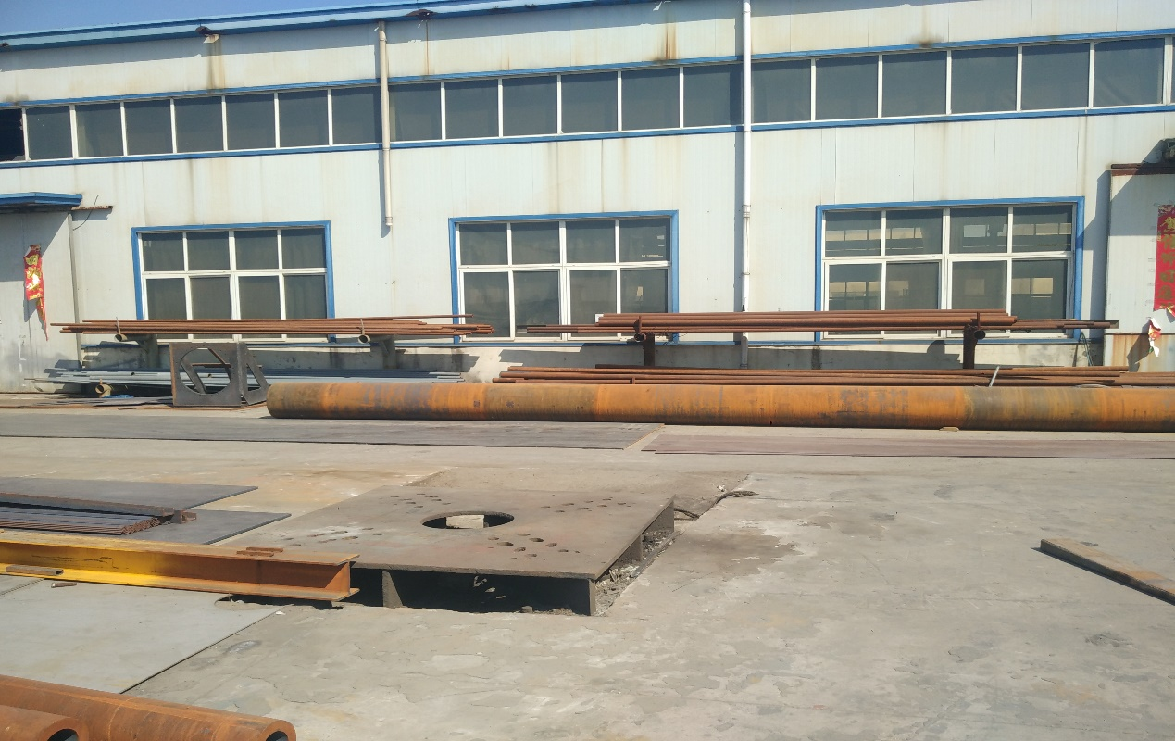天邦公司现有原料如图3-2所示：

图3-2 天邦公司现存原料钢管

现规划原料仓库至少需要两侧原料存放区，每侧存放区都应满足各种原料的存储，并且每侧至少满足4种原料的存储。考虑仓库长度时应将原料的长度，宽放长度，安全通道的通道一并计算。

12×4+1+4=53m

所以，原料仓库拟规划长度为53m，同时考虑起重机的安装，原料仓库的规划图由下图3-3所示：

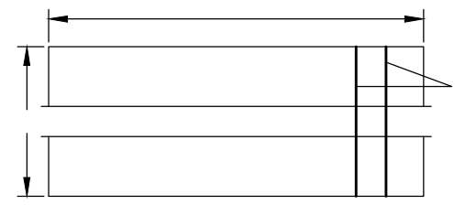图3-3 原料仓库规划图

40-50m

起重机

2×10t

40-50m

原料存放区

原料存放区

安全通道

3.2.2下料车间

天邦公司现有2台卧式锯床，1台气割机。卧式锯床主要用于钢管的下料，气割机主要用于切割钢板。新下料车间的计划采用4台卧式锯床，2台气割机。

现有卧式锯床区约占地面积：

10×15=150㎡

气割区占地面积：

5×15=75㎡

现规划新车间能达到同时容纳4台卧式锯床，2处气割区，至少需要面积：

150×2+75×2=450㎡

3.2.3 金加工车间

天邦公司生产的产品均需按客户需求订制，鹤管也是同样。为多品种、小批量生产。因此，金加工车间宜采用工艺原则布置。天邦公司现阶段产能为年产5000件鹤管，生产现场布局紧凑且极少加班。在扩大产能时只需按照现有布置和人员配备的两倍来配置车间即可。现有厂内金加工车间按照工艺原则布置，利用现有车间布局来推算新金加工车间布局和配置具有可行性。

天邦公司金加工车间现有2台CK6140数控车、1台VMC1100B加工中心、3台6150普车、1台6163普车、1台6250普车、1台卧式铣床、2台摇臂钻床。

现有车间面积为：

30×42=1260㎡

金加工区和下料区面积：

15×42=630㎡

规划新车间时，考虑到下料区已有专门的下料车间因此；

扣除下料区的200m²，新车间大约需要1000㎡左右。

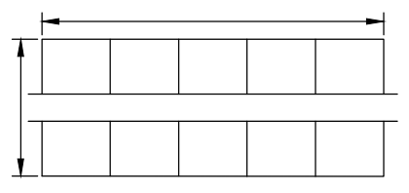

图3-4金加工车间规划图

40-50m

40-50m

数控区

数控区

安全通道

摇臂钻床

摇臂钻床

暂存区

暂存区

铣床

铣床

车床

车床

3.2.4 焊接车间

焊接车间不仅进行鹤管结构件的焊接而且也进行活动梯的焊接，并且活动梯的产量在生产占比大概15%左右，又由于活动梯部件为外购件，只需要进行喷涂处理。因此考虑新建焊接车间面积时在现有的基础上多加2个工位的面积来用于活动梯等产品的焊接。

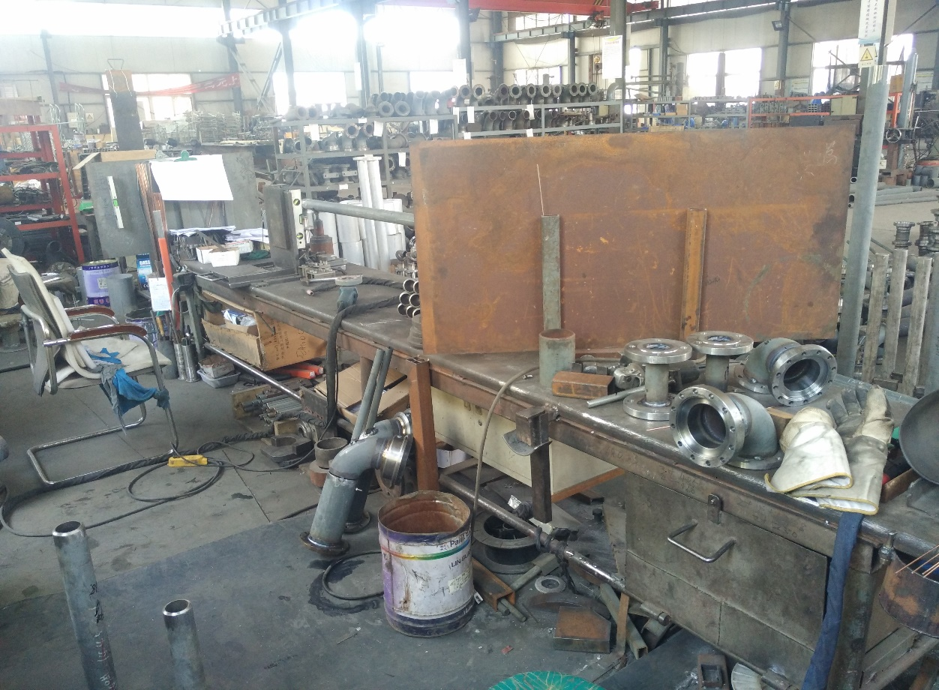

图3-5焊接工作台

通常情况下，焊接工作台长度为5-6米宽度为1.5米，材质为铸铁。整个工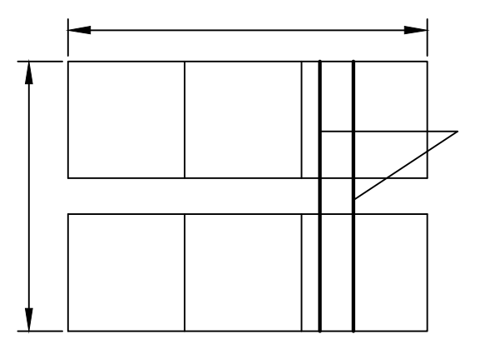位的宽度至少4米，长度至少8米因此，焊接工位至少需要256平方米的面积。

起重机

2×5t

安全通道

工位

工位

工位

工位

工位

工位

30-40m

30-40m

图3-6 天邦公司焊接车间规划图

3.2.5 组装车间

由于产品的的特殊性，鹤管的组装工艺主要是焊接，现有焊接组装车间共有3个焊接工位，每个工位占地：

6×10=60㎡

焊接工位总占地面积：

60×3=180㎡

水压测试区占地面积：

6×10=60㎡

现今存在的问题：

由于现厂车间面积有限如今的组装车间并不能完全满足生产需求，通常情况下，鹤管组装成品堆放在车间内另一侧，约占：

6×10=60㎡

现今组装车间占地面积：

180+120=300㎡

由于天邦生产的输油臂也需要在组装车间完成焊接，因此在规划新车间面积时应考虑这个需求。输油臂成品长度可达20m。根据输油臂长度和10m的宽放，可得出输油臂加工区至少需要30m；

其占地面积最少需要：

6×30=180㎡

综上可得组装车间总体占地面积约为：

300+180=480㎡

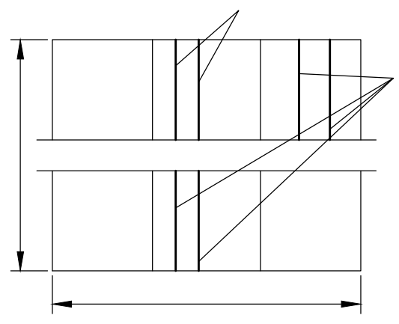鹤管组装的搬运设备为起重机，在日常鹤管生产中2×5t的起重机便能满足要求，但在生产输油臂时要求起重机起重量至少40t。因此，为满足日常其中要求又满足起重输油臂的需求，新车间欲规划双层滑轨。如图3-7所示：

起重机

2×5t

起重机

2×20t

25-30m

30-40m

工位

工位

工位

工位

工位

工位

图3-7 天邦公司组装车间示意图

根据GBJ 6-1986《厂房建筑模数协调标准》，钢筋混凝土结构柱顶标高H应为300mm的整倍数，轨顶标高H1为600mm的整倍数，牛腿标高也应为300mm的整倍数。

查阅货车板车相关资料可知，40t货车（板车）的高度为2.5m。

现规划输油臂起重时，最大允许倾斜角度为30°，得出起重高度为：

最低高度：

20×sin30°=10m

最高高度：

10+2.4=12.5m

取吊钩与滑轨的安全距离2m

取轨道垫高与小车高度0.5m

取小车顶面与柱顶面安全距离0.5m

柱顶标高：

H=12.5+2+0.5+0.5=15.5m

由于柱顶标高应为300mm的整数倍，所以取：

H=15.6m

综上计算取厂房高度应不小于15.6m。

3.2.6 喷涂车间

喷涂车间主要用于主要产品鹤管的喷涂、抛丸处理，两道工序一般相接并且，现有喷涂车间为露天式敞篷车间，由于油漆和其他化学物品对空气有很大的污染，所以天邦在新厂房规划时拟建一个封闭式的抛丸，喷涂车间，在对产品进行喷涂处理时对排出的废气进行环保过滤。

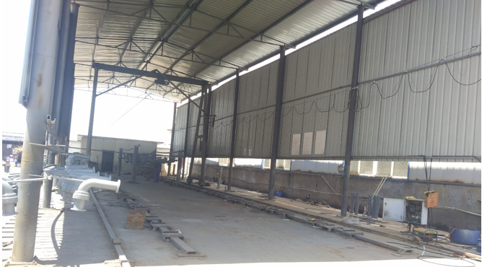如图3-8所示，其宽度为8m长度约为30m

图3-8 天邦公司现有喷涂车间

新的喷涂车间预分为抛丸区、喷漆区、晾晒区，结合鹤管长度，车间宽度设为5m，每个鹤管的宽度约为1.5m，因此晾晒区至少，需要52.5m的总长度，实际上，除了鹤管天邦公司生产的活动梯等产品也需要喷涂处理。所以喷涂车间实际总面积不可小于：

52.5×8=420㎡

另外喷涂车间采用宜采用升降式密封大门，并且车间内应安装除湿、除尘、除污过滤系统并保证良好的通风避免安全事故。

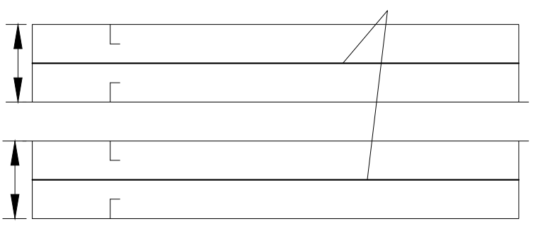图3-9天邦公司喷涂车间

8m

8m

电动滑索

晾晒区

晾晒区

喷涂区

喷涂区

3.2.7成品仓库

天邦公司生产的鹤管如下图所示，由于其形状不规则性，成品难以采用货箱装载。其成品一般采用加塞缓冲材料并用尼龙捆绑包装。其摆放通常是就地堆放。

根据鹤管最长5m，新的成品仓库拟建4处堆放区，每块区域大小为：

20×5=100㎡

堆放区总体面积：

100×4=400㎡

另外活动梯的存放区需要：

10×10=100㎡

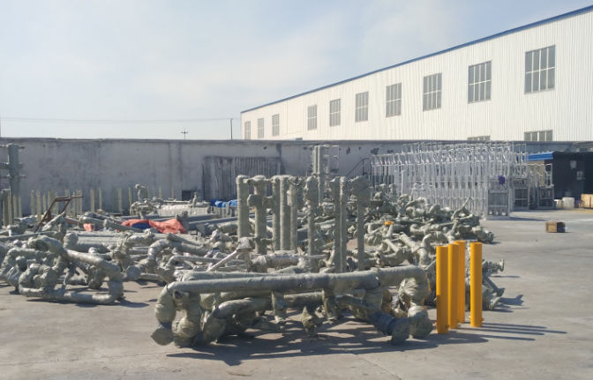鹤管和活动梯的堆放如图3-10所示：

图3-10天邦公司现有堆放区

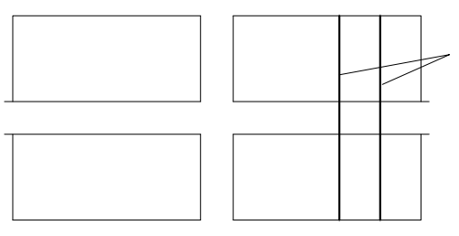

安全通道

起重机

2×10t

原料堆放区

原料堆放区

原料堆放区

原料堆放区

图3-11天邦公司成品仓库规划

3.3 初步方案的规划

根据前几小节的分析，各作业单位面积需求表见表3-1：

表3-1作业单位面积需求表

|  |  |  |
| --- | --- | --- |
| 序号 | 作业单位 | 需求面积(㎡) |
| 1 | 原料仓库 | 1000 |
| 2 | 下料车间 | 450 |
| 3 | 金加工车间 | 1000 |
| 4 | 焊接车间 | 1000 |
| 5 | 组装车间 | 1000 |
| 6 | 喷涂车间 | 840 |
| 7 | 成品仓库 | 500 |

结合初步方案，根据面积需求表，做出面积规划表，见表3-2：

表3-2作业单位面积规划表

|  |  |  |  |
| --- | --- | --- | --- |
| 序号 | 作业单位 | 方案a规划面积(㎡) | 方案b规划面积(㎡) |
| 1 | 原料仓库 | 1000 | 1200 |
| 2 | 下料车间 | 500 | 750 |
| 3 | 金加工车间 | 1000 | 1125 |
| 4 | 焊接车间 | 1950 | 1125 |
| 5 | 组装车间 | 1950 | 1325 |
| 6 | 喷涂车间 | 1300 | 1000 |
| 7 | 成品仓库 | 800 | 800 |

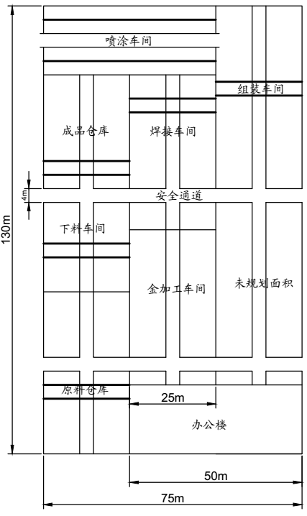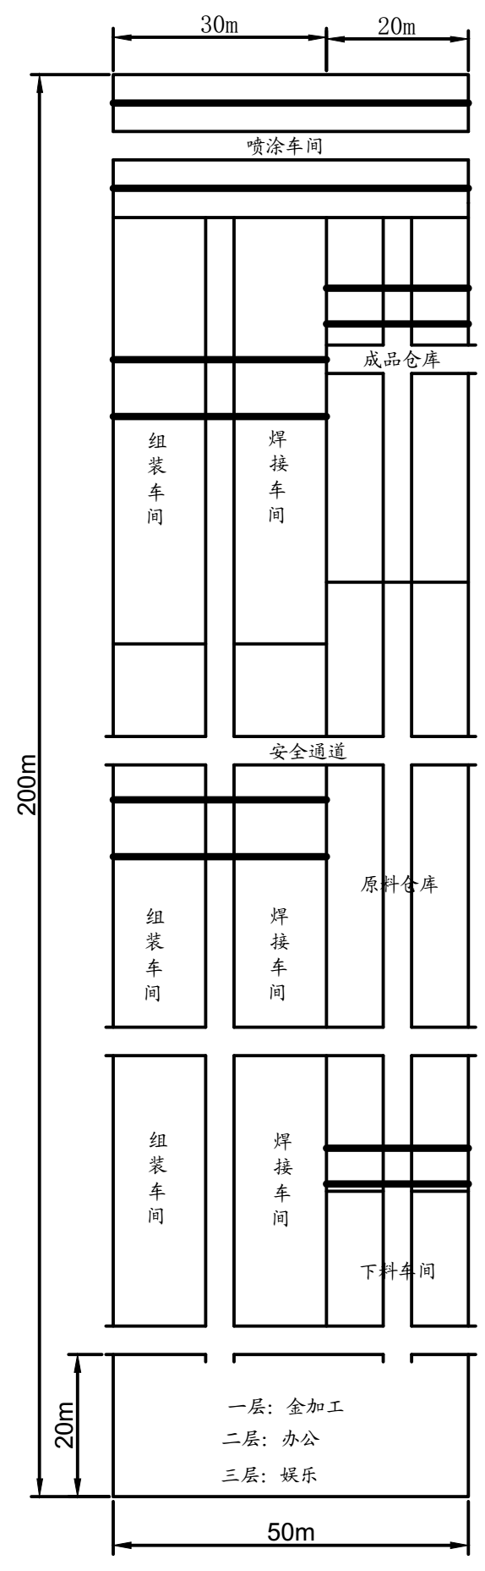

方案b

方案a

图3-12天邦公司综合建筑初步方案

4.评价与选择

本文前几章对天邦公司的产品工艺流程，进行了详尽的分析，并且根据分析的结论结合工业厂房设计的有关规范以及天邦公司的实际情况，对新厂区的综合建筑和厂区各模块进行了具体的布局规划，最后按照位置相关图将各模块嵌入初步方案中得到初步方案的规划图。

本章将结合物流费用分析和其他因素分析，通过定性与定量分析对上一章提出的初步方案进行对比，选出较优的方案。

4.1 建立物流成本函数模型

条件假设：

①设施之间的单位物流搬运费用为常量。

②工厂中的所有物料的单位搬运费用相同。

③各作业单位物料均匀分布在各作业单位。

根据物流从-至表可得物料搬运重量矩阵W=,根据上一章的布局做出方案a，方案b的作业单位距离从-至表（表4-1,4-2），得到作业单位的距离矩阵D=，所以物流量矩阵:

S=WD=

假设单位搬运费用为C则物流费用目标函数为：

min M=

S-物流量矩阵函数；

M-物流费用目标函数；

C-单位物流搬运费用；

W-物料搬运重量矩阵；

D-作业单位距离矩阵；

n-作业单位数；

-作业单位间物流重量；

-作业单位间距离；

根据方案a的初步规划图，以各车间的中点为基点，测算各作业单位间的距离见表4-1：

表4-1天邦公司新厂作业单位距离从-至表(方案a)

|  |  |  |  |  |  |  |  |  |  |  |  |  |
| --- | --- | --- | --- | --- | --- | --- | --- | --- | --- | --- | --- | --- |
| 序号 | 至 | 1 | 2 | 3 | 4 | 5 | 6 | 7 | 8 | 9 | 10 | 合  计 |
| 从 |  | 原料 | 下料 | 焊接 | 金加工 | 组装 | 喷涂 | 成品 | 技术 | 住宿 | 办公 |  |
| 1 | 原料 |  | 40 |  | 79 |  |  |  |  |  |  | 119 |
| 2 | 下料 |  |  | 48.5 | 39 | 52.5 |  |  |  |  |  | 140 |
| 3 | 焊接 |  |  |  |  | 50 | 85 |  |  |  |  | 135 |
| 4 | 金加工 |  |  | 70 |  | 70 |  |  |  |  |  | 140 |
| 5 | 组装 |  |  |  |  |  | 75 |  |  |  |  | 75 |
| 6 | 喷涂 |  |  |  |  |  |  | 42 |  |  |  | 42 |
| 7 | 成品 |  |  |  |  |  |  |  |  |  |  | 0 |
| 8 | 技术 |  |  |  |  |  |  |  |  |  |  | 0 |
| 9 | 住宿 |  |  |  |  |  |  |  |  |  |  | 0 |
| 10 | 办公 |  |  |  |  |  |  |  |  |  |  | 0 |
| 合计 |  | 0 | 40 | 118.5 | 118 | 172.5 | 160 | 42 | 0 | 0 | 0 | 651 |

根据方案b的初步规划图，以各车间的中点为基点，测算各作业单位间的距离见表4-2：

表4-2天邦公司新厂作业单位距离从-至表(方案b)

|  |  |  |  |  |  |  |  |  |  |  |  |  |
| --- | --- | --- | --- | --- | --- | --- | --- | --- | --- | --- | --- | --- |
| 序号 | 至 | 1 | 2 | 3 | 4 | 5 | 6 | 7 | 8 | 9 | 10 | 合  计 |
| 从 |  | 原料 | 下料 | 焊接 | 金加工 | 组装 | 喷涂 | 成品 | 技术 | 住宿 | 办公 |  |
| 1 | 原料 |  | 35 |  | 47.5 |  |  |  |  |  |  | 82.5 |
| 2 | 下料 |  |  | 54.5 | 70.5 | 91.5 |  |  |  |  |  | 216.5 |
| 3 | 焊接 |  |  |  |  | 50 | 82.5 |  |  |  |  | 132.5 |
| 4 | 金加工 |  |  | 45 |  | 95 |  |  |  |  |  | 140 |
| 5 | 组装 |  |  |  |  |  | 54 |  |  |  |  | 54 |
| 6 | 喷涂 |  |  |  |  |  |  | 39 |  |  |  | 39 |
| 7 | 成品 |  |  |  |  |  |  |  |  |  |  | 0 |
| 8 | 技术 |  |  |  |  |  |  |  |  |  |  | 0 |
| 9 | 住宿 |  |  |  |  |  |  |  |  |  |  | 0 |
| 10 | 办公 |  |  |  |  |  |  |  |  |  |  | 0 |
| 合计 |  | 0 | 35 | 99.5 | 118 | 236.5 | 136.5 | 39 | 0 | 0 | 0 | 664.5 |

4.2 物流成本分析

利用公式（4-1），公式（4-2）对方案a，方案b进行计算和分析：

根据作业单位的距离矩阵与物流重量矩阵，可得作业单位的物流量矩阵。

从表中可以看出，方案a的物流量为651/天，方案b的物流量为664.5/天。

又因为单位物流成本为常量C，所以：

方案a每天搬运费用：

323225·C

方案b每天搬运费用：

306127·C

综上，可以看出方案b的搬运费用比方案a约节省5.28%，所以从物流成本角度来说，方案b更为费用更少，从表中可以看出方案b主要是在组装车间-喷涂车间远优于方案a。

表4-3天邦公司新厂作业单位物流费用表（方案a）

|  |  |  |  |  |  |  |  |  |  |  |  |  |
| --- | --- | --- | --- | --- | --- | --- | --- | --- | --- | --- | --- | --- |
| 序号 | 至 | 1 | 2 | 3 | 4 | 5 | 6 | 7 | 8 | 9 | 10 | 合  计 |
| 从 |  | 原料 | 下料 | 焊接 | 金加工 | 组装 | 喷涂 | 成品 | 技术 | 住宿 | 办公 |  |
| 1 | 原料 |  | 35000C |  | 33180C |  |  |  |  |  |  | 68180C |
| 2 | 下料 |  |  | 16975C | 9555C | 14700C |  |  |  |  |  | 41230C |
| 3 | 焊接 |  |  |  |  | 12250C | 29750C |  |  |  |  | 42000C |
| 4 | 金加工 |  |  | 17150C |  | 29400C |  |  |  |  |  | 46550C |
| 5 | 组装 |  |  |  |  |  | 70875C |  |  |  |  | 70875C |
| 6 | 喷涂 |  |  |  |  |  |  | 54390C |  |  |  | 54390C |
| 7 | 成品 |  |  |  |  |  |  |  |  |  |  | 0 |
| 8 | 技术 |  |  |  |  |  |  |  |  |  |  | 0 |
| 9 | 住宿 |  |  |  |  |  |  |  |  |  |  | 0 |
| 10 | 办公 |  |  |  |  |  |  |  |  |  |  | 0 |
| 合计 |  | 0 | 35000C | 34125C | 42735C | 56350C | 100625C | 54390C | 0 | 0 | 0 | 323225C |

表4-4天邦公司新厂作业单位物流费用表（方案b）

|  |  |  |  |  |  |  |  |  |  |  |  |  |
| --- | --- | --- | --- | --- | --- | --- | --- | --- | --- | --- | --- | --- |
| 序号 | 至 | 1 | 2 | 3 | 4 | 5 | 6 | 7 | 8 | 9 | 10 | 合  计 |
| 从 |  | 原料 | 下料 | 焊接 | 金加工 | 组装 | 喷涂 | 成品 | 技术 | 住宿 | 办公 |  |
| 1 | 原料 |  | 30625C |  | 19950C |  |  |  |  |  |  | 50575C |
| 2 | 下料 |  |  | 19075C | 17272C | 25620C |  |  |  |  |  | 61967C |
| 3 | 焊接 |  |  |  |  | 12250C | 28875C |  |  |  |  | 41125C |
| 4 | 金加工 |  |  | 11025C |  | 39900C |  |  |  |  |  | 50925C |
| 5 | 组装 |  |  |  |  |  | 51030C |  |  |  |  | 51030C |
| 6 | 喷涂 |  |  |  |  |  |  | 50505C |  |  |  | 50505C |
| 7 | 成品 |  |  |  |  |  |  |  |  |  |  | 0 |
| 8 | 技术 |  |  |  |  |  |  |  |  |  |  | 0 |
| 9 | 住宿 |  |  |  |  |  |  |  |  |  |  | 0 |
| 10 | 办公 |  |  |  |  |  |  |  |  |  |  | 0 |
| 合计 |  | 0 | 875C | 595C | 665C | 945C | 1295C | 1295C | 0 | 0 | 0 | 306127C |

4.3 其他因素分析

前一节对厂内物流成本进行了分析，单方面的依靠定量的分析并不能得出最优的方案，除了物流费用的影响，还有很多其他的因素也应参与决定方案的选择。

4.3.1方案的其他因素对比

方案a：厂房采用两跨设计，办公、技术、住宿分布于局部多层建筑内，大跨用于焊接，组装等用于批量生产，工序复杂或者生产形势变化频繁，有时生产大产品的车间，而小跨则用于仓储，试验。

优点： ①通风、照明系统易于设计，在白天可充分利用自然光。

②易于调整。

②易于扩展模块。

④各作业单位联系紧密。

⑤建造难度低，成本低。

缺点： ①厂房总体长度较长。

②不易于管理。

③某些作业单位搬运距离长。

方案b：厂房采用三跨设计，办公、技术、住宿分布在局部多层建筑中，三跨均分，个作业单位模块嵌入其中。

优点： ①厂房长度适中。

②各模块位置更加集中。

③各模块物流路线短。

缺点： ①中跨内照明、通风情况不好。

②作业单位难以调整。

③可扩展性差。

④建造难度和成本相对较高。

4.4方案的选择

为选择一个适合的方案应考虑以下几个条件：

①现阶段为一期，还会有二期建设，因此现有建筑的规划要与未来建设兼容。

②除了现有作业单位还可能扩展新的作业单位，如检伤车间，实验车间。

③建造的成本。

④建筑内物流路线尽可能简化，减少发生拥堵的概率。

⑤建筑的通风，光照需良好。

从物流费用角度来说，b方案约比a方案节省费用5.28%。但是，从以上几个条件分析，b方案建造难度高且复杂，并且调整作业单位，和扩展模块难度较高，而且厂内物流路线复杂，多为折线，方案a厂内物流路线多为直线。方案a为两跨建筑，内部采光和自然通风效果远优于方案b。

综合考虑，方案b在物流费用角度只比方案a节省5.28%但却在诸多方面落后于方案a因此，选择方案a为最终方案。

4.5 方案的优化

天邦公司的现阶段生产中缺少有效的检验手段，通常情况下通过水压测试鹤管的性能，然后通过人工质检检验产品质量。这些检测不能检测金属内部的质量，对产品的质量不能有准确的把握。在新厂建设中拟新建一个探伤车间对金属的内部性能进行检测，以加强产品质量。此外，为了支持研发，天邦公司拟新建一个实验室，用于新产品的实验和开发。

在对这二者进行布局时应遵从不破坏原有布局的前提下进行，由于原料仓库和产品仓库的规划面积远远大于其需求面积。因此，在原料仓库和成品仓库之间对这两个单位进行布置具有可行性。

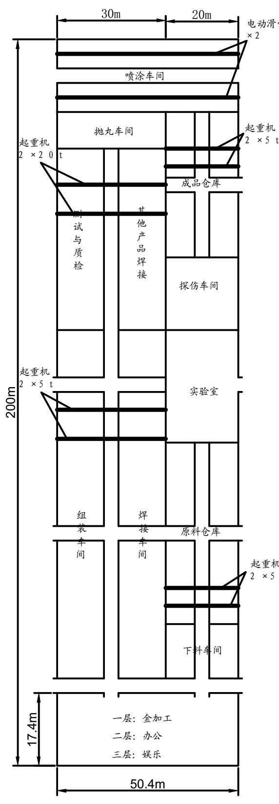4.6天邦公司新厂方案布局图

图4-1天邦公司新厂方案布局图

4.7考虑综合需要的多层规划

天邦公司新厂建设不仅需要扩大生产规模同时也要满足工作需要的办公楼，在充分利用建筑面积的前提下，提出多层办公楼的方案，根据前文论述，选择的方案一层用于金加工，由于金加工车间不需要起重机，其厂房高度低于其他生产车间，并且各机床占地相对较小且不会发生火灾，没有毒气、灰尘等污染，因此将金加工车间与办公楼综合起来具有可行性。

根据JGJ67-2006《办公建筑设计规范》，一类办公建筑>=2.7m，二类办公建筑>2.6m，三类建筑>=2.5m。

查阅其他资料可知，标准5A级办公楼层高度为4m，净高2.8m。这样的楼层空气流通较好，适宜工作。本文办公层取4m高度。

金加工车间由于不装起重机，其高度按照标准工业厂房高度设定取7m。

办公总可用高度：

15.6-7=8.6m

因此综合建筑内可设计2层的办公层。

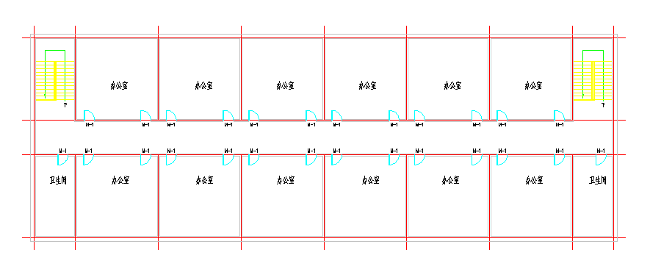根据上述标准，办公建筑模数为300mm，规划多层建筑长度为50.4m。宽度为17.4m。

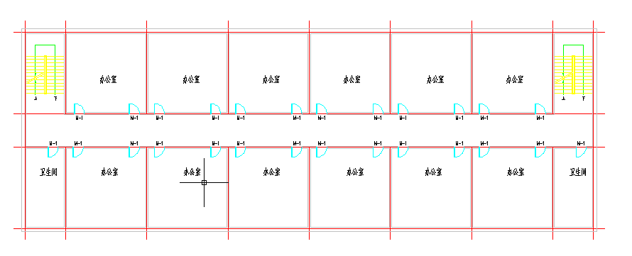图4-2办公楼第三层规划图

图4-3办公楼第二层规划图

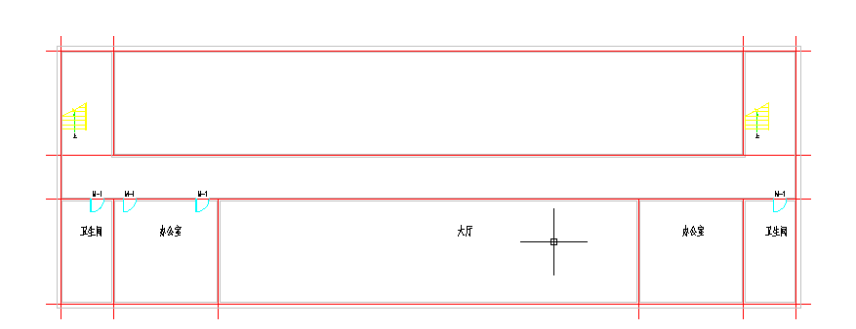图4-4办公楼第一层规划图

结 论

本文通过在天邦公司实习，了解天邦公司产品的生产流程，以主要产品鹤管为研究对象，运用SLP法对天邦公司现有厂区的各作业单位相互关系进行了分析研究，得出各作业单位的相互关系。根据厂房的设计结构及标准提出两个初步方案。并根据现有厂区的产能，确定了新厂区各作业单位的面积，之后，根据天邦生产产品的实际情况，将各作业单位布置到初步方案中。最后，通过建立物流成本函数模型，对前面章节的两个方案的物流费用进行定量分析。再结合柔性生产，采光通风等因素对方案进行定性分析。综合考虑定量分析与定性分析。选出方案a为规划方案。考虑公司未来发展和规划，预计增加实验室和探伤车间。

新厂建成后：

① 能满足年产10000套鹤管的需求。

② 能正常生产输油臂等大产品。

③ 物流路线优化，主要表现为直线型物流。

④ 节省了因原料和成品仓储不当带来的额外成本。

致 谢

在淮海工学院的四年大学生活已经接近尾声，在四年的学习生涯中得到了老师们的许多帮助，在此对教育过我的老师们表示由衷的感谢。

此外我的论文导师刘老师表示特别的感谢。刘老师在毕业实习，课题选择，研究内容的确定，资料收集，论文撰写、修改、定稿等等方面给我了巨大的支持。刘老师严谨认真的治学态度教会了我如何认真对待一件事，我因此学习到了很多知识，掌握了很多新的技能，丰富了我的专业认知促使我不断进步。

参 考 文 献

[1]易树平，郭伏.基础工业工程[M]. 北京：机械工程出版社，2013.

[2]马汉武. 设施规划与物流系统设计[M]. 北京：高等教育出版社，2015.

[3]陈荣秋，马士华.生产运作与管理[M]. 北京：高等教育出版社，2011.

[5]周跃进，任秉银.工业工程专业英语[M]. 北京：机械工业出版社，2006.

[6]郭伏，钱省三.人因工程学[M]. 北京：机械工业出版社，2007.